119
实验七 哈夫曼编/译码器实验指导书
一、实验目的
通过哈夫曼树的构造，深刻理解二叉树的构造。通过哈夫曼编/译码过程，深刻领会二叉
树的基本操作和二叉树的应用，帮助学生熟练掌握二叉数组织数据的基本原理和对二叉数操
作的实现方法。
二、实验内容
本实验的主要内容是：
1、由文本字符及字符在文本文件中出现的频率，构造带权路径最短的最优二叉树（哈夫
曼树），并依此为基础构造字符的前缀编码（哈夫曼编码）；
2、编码：从文本文件中读入文本字符，按照已知的字符哈夫曼编码将文本字符转换为二
进制串的哈夫曼编码形式。
3、译码：从文件中读入二进制串字符，按照哈夫曼树将其转换为文本字符。
4、输出哈夫曼树：以凹入表（层次表）的形式显示哈夫曼树。
四、实验原理
1、哈夫曼树的定义
哈夫曼树（最优二叉树）：设有ｎ个权值｛w1,w2,...,wn｝，试构造一棵有ｎ个叶结点的二
叉树，第ｉ个叶结点的权值为 wi，则其中带权路径长度为最小的二叉树被称为最优二叉树或
哈夫曼树。
2、哈夫曼算法
哈夫曼算法要点是：
(1)根据给定的ｎ个权值{w1,w2,...,wn}构成ｎ棵二叉树的集合Ｆ＝ {T1,T2,...,Tn}，其中每
棵二叉树 Ti只有一个带权为 Wi的根结点，左右子树为空。
(2)在Ｆ中选取两棵根结点的权值最小的树作为左右子树构造一棵新的二叉树，且置新的
二叉树根结点的权值为左右子树根结点权值之和。
(3)在Ｆ中删除这两棵树，同时将新得到的树加入到Ｆ中。
(4)重复(2)和(3)，直到只剩下一棵二叉树为止。这棵二叉树便是哈夫曼树。
3、哈夫曼编码
对于字符的二进制编码，若任一字符的二进制编码都不是另一个字符的二进制编码的前
缀。这种编码叫做前缀编码。
以 n种字符出现的频率作权，设计一棵哈夫曼树，并用二叉树的叶结点分别表示待编码

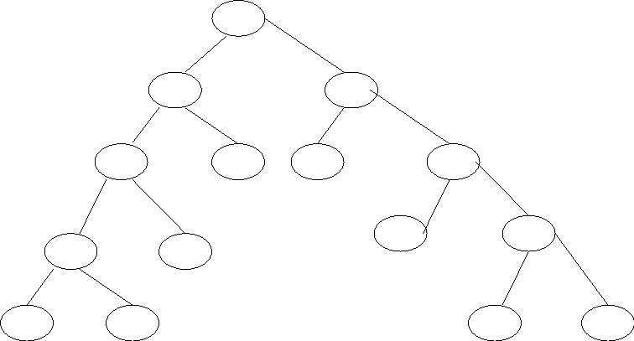
120
的字符，并约定左分支表示字符‘0’，右分支表示字符‘1’。则对每个叶结点，都有唯一的
一条从根结点出发的路径，则该路径上分支字符组成的字符串作为该叶子结点的编码。由此
得到的编码必为二进制的前缀编码，而且是编码总长最短的二进制前缀编码，这种编码即为
哈夫曼编码。
例：设有 8 个字符{A，B，C，D，E，F，G，H}，其概率为{0.05，0.29，0.07，0.08，
0.14，0.23，0.03,0.11},设其权值用整数表示为 {5，29，7，8，14，23，3，11}，其哈夫曼树
如图 1所示。
100
42
58
19
23
29
29
14
15
8
11
3
5
7
8
图 7-1 哈夫曼树示意图
则字符的哈夫曼编码为：
A
C
E
G
0001
1110
110
B
D
F
10
1111
01
0000
H
001
四、实现
1、哈夫曼树的存储结构
根据哈夫曼树的构造算法，哈夫曼树除叶结点外，其余结点的度均为 2。对于具有 n 个
权值构造的哈夫曼树，根据二叉树的性质 3，哈夫曼树的结点总数为 m=2n-1,即哈夫曼树所需
存储空间是由文本中不同字符的个数唯一确定的。为了便于对多棵二叉树进行组织和便于查
找各二叉树的根结点，采用静态链表作为二叉树的存储结构。其存储结构描述如下：
typedef struc {
char ch;
unsigned int weight;
unsigned int parent,lchild,rchild;

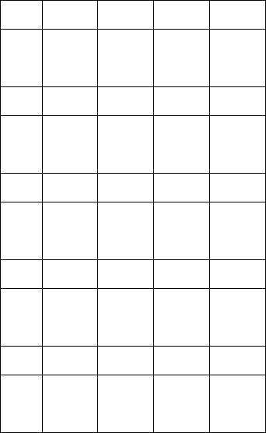
121
}HTNode,*HuffmanTree;
A
B
C
D
E
F
G
H
*
5
8
-1
-1
-1
-1
-1
-1
-1
-1
6
-1
-1
-1
-1
-1
-1
-1
-1
0
0
1
2
3
29
7
13
9
8
9
4
14
23
3
11
12
8
5
6
7
11
8
10
10
11
12
13
14
1
8
9
10
11
12
13
14
*
15
19
29
42
58
100
2
3
*
8
7
*
4
9
*
10
1
5
*
11
13
*
-1
12
2、哈夫曼编码的存储结构
若要编码的文本文件的字符集不变，则其哈夫曼编码不变。字符的哈夫曼编码一旦确定，
可以长期使用。因此，需要用文件同时保存字符的哈夫曼编码和字符。哈夫曼编码的表示形
式既要考虑存储空间的效率，也要考虑文件读取的方便。
文本字符的哈夫曼编码是不等长的二进制码，用不等长的二进制字符串表示，节省存储
空间，但用文件读取不方便。若用等长的结构体表示，可能要浪费一点存储空间，但文件存
取方便。为了便于文件存取，采用等长结构体表示哈夫曼具有可取之处，其存储结构描述如
下：
#define NODENUM 26
struct HuffmanCoding
{ char ch;
//字符集
//字符
//字符编码
char coding[NODENUM];
};
3、字符及权值的输入形式
为了避免字符及其权值的手工键盘输入带来的错误，可以将字符及其权值组织成文本文件
的形式。文本文件的格式为：
字符 权值
例如：

122
A 5
B 19
C 7
D 8
E 14
F 23
G 3
H 11
一般读入单个字符很不方便，格式化输入字符串和数值型数据很方便，所以字符数据可
以采用读串的方式读入，然后把它赋给字符变量。
4、文件的设置
（1）字符权值文件
const char *WeighFileName = "Weight.txt";
存放需构造哈夫曼树的字符和权值数据，为文本数据，见“字符及权值的输入形式”。
（2）哈夫曼树数据文件
const char *TableFileName = "HfmTbl.txt";
存放哈夫曼树数据，二进制 HTNode结构型。格式为：
<数据个数 M><记录 1><记录 2>……<记录 M>
数据个数—哈夫曼树的结点数，M=2n-1,n为权值个数
记录 i--二进制 HTNode结构型数据
（3）字符编码数据文件
const char *CodeFileName
= "CodeFile.txt";
存放字符编码数据，二进制 struct HuffmanCoding结构型。格式为：
<数据个数 n><记录 1><记录 2>……<记录 n>
数据个数—权值个数
记录 i--二进制 struct HuffmanCoding结构型数据
（4）文本文件
const char *SourceFileName = "SrcText.txt";
存放需编码的文本字符串数据，其中的字符属于编码字符集。
（5）编码数据文件
const char *EnCodeFileName = "EnCodeFile.txt";
存放对文本文件编码后的数据，其中的数据为“0”和“1”的字符串。
（6）译码字符文件
const char *DecodeFileName = "DecodeFile.txt";
存放译码后的字符文件
5、程序基本功能
（1）初始化：输入编码字符和其权值，生成哈夫曼树和字符的哈夫曼编码，并用文

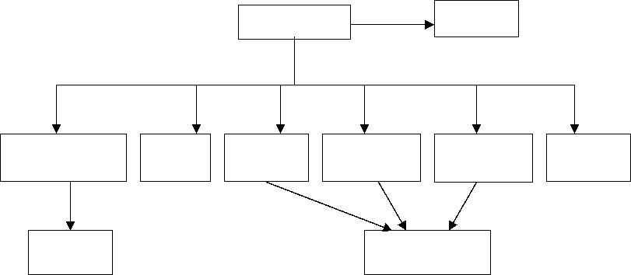
123
件保存哈夫曼树和字符的哈夫曼编码。
（2）编码：把文本字符串转换为“0”和“1”表示的哈夫曼编码。
（3）译码：把“0”和“1”表示的哈夫曼编码串转换为文本字符串
（4）显示哈夫曼树：以凹入形式显示哈夫曼树。
（5）显示哈夫曼表：以表格形式显示哈夫曼树
（6）显示字符编码
6、辅助功能
(1)菜单选择：将上述功能通过“菜单”形式罗列出来，通过菜单选择进行交互式控
制程序运行。
（2）读文件：把哈夫曼树数据读入内存。
（3）选择结点：选择两个具有最小权值的根结点。
7、程序结构
本程序可以由 10个函数组成，其中主函数 1个，基本功能函数 6个，辅助功能函数 3
个。函数间的调用关系图 2所示。
nemu
PrintHuffman
PrintHuff
PrintCha
Initialization
Select
Encode
Decode
ReadFromFile
图 7-2 程序结构示意图
8、程序函数
（1）主函数：main
功能：通过菜单选择控制对系统功能的操作
（2）菜单选择函数：menu
函数格式：
int menu(void)
函数功能：构造功能菜单，并选择下一步要操作的功能。
函数参数：无参数。

124
函数返回值：1～7中的一个序号。
可供选择的功能如下：
1--- Initialization
2---Encode
3---Decode
4---Print huffmantree
5---Print huffman Table
6---Print char Coding
7---Quit
(3)初始化函数：Initialization
函数格式：void Initialization()
函数参数：无参数
函数功能：输入编码字符和权值，生成哈夫曼树和字符编码，并用文件
TableFileName和 CodeFileName保存哈夫曼树和字符编码数据。
函数返回值：无
(4)文本串编码函数：Encode
函数格式 void Encode(void)
函数功能：从文本串文件 SourceFileName中读入文本字符，按照 CodeFileName
文件中字符的编码将其转换为“0”和“1”表示的哈夫曼编码，并把编码
结果写入文件 EnCodeFileName中。
函数参数：无
函数返回值：无
(5)译码函数：Decode
函数格式 void Decode()
函数功能：从文件 EnCodeFileName 中读入“0”和“1”表示的哈夫曼编码数
据，将其转换为文本字符，并将译码结果写入文件 DecodeFileName中。
函数参数：无
函数返回值：无
(6)显示哈夫曼树函数：PrintHuffmanTree
函数格式 void PrintHuffmanTree()
函数功能：以凹式形式显示哈夫曼树
函数参数：无
函数返回值：无
(7)显示哈夫曼树表函数：PrintHuffmanTable
函数格式 void PrintHuffmanTable()
函数功能：以表格形式显示哈夫曼树
函数参数：无

125
函数返回值：无
(8)显示字符哈夫曼编码函数：PrintCharCoding
函数格式 void PrintCharCoding()
函数功能：显示字符的哈夫曼编码
函数参数：无
函数返回值：无
(9)读文件函数：ReadFromFile
函数格式 int ReadFromFile()
函数功能：从文件 TableFileName中读哈夫曼树数据
函数参数：无
函数返回值：0—读数据失败
>0--读入的数据个数
(10)选择根界点函数：Select
函数格式 void Select(struct node ht[],int n, int *s1,int *s2)
函数功能：从多棵树中选择两个权值最小的根结点
函数参数：struct node ht[]—哈夫曼树
int n—选择结点的范围，即只能在 0～n中选择结点
int *s1—指向第一个权值最小的结点的指针
int *s2—指向第二个权值最小的结点的指针
函数返回值：无
五、主要算法描述
1、初始化函数 Initialization算法描述
功能：读入字符及其权值，生成哈夫曼树和字符哈夫曼编码。
字符输入的处理：C语言输入字符的处理很不方便，任何一个字符都当作有效字符处理，
包括空格字符和回车符。而用格式读函数读字符串很方便，空格字符和回车符都当作字符串
数据的分隔。因此，可以先把字符用格式读函数把字符读入字符数组中，再将其赋值给字符
变量，这样处理更简单。
算法步骤：
（1）输入：读入 n个叶结点的字符和权值存放于静态树 T中的前 n个分量中。
（2）初始化：将树 T的其余结点的三个指针均置为空（-1），权值置为 0，字符为“*”。
（3）合并：进行 n-1次合并，将产生的新结点 i依次放入 T的第 i个分量中（n≤i≤m-1）。
合并分两步进行：
①在当前森林 T[0..i-1]的所有结点中，选取权最小和次小的两个根结点 T[p1]和 T[p2]
作为合并对象。（0≤p1,p2≤i-1）
②将根为 T[p1]和 T[p2]的两棵树作为左右子树合并为一棵新的树。新树的根为 T[i]，
权值为 T[p1]和 T[p2]的权值之和。并且 T[p1]和 T[p2]的 parent为 i，T[i]的 lchild和 rchild

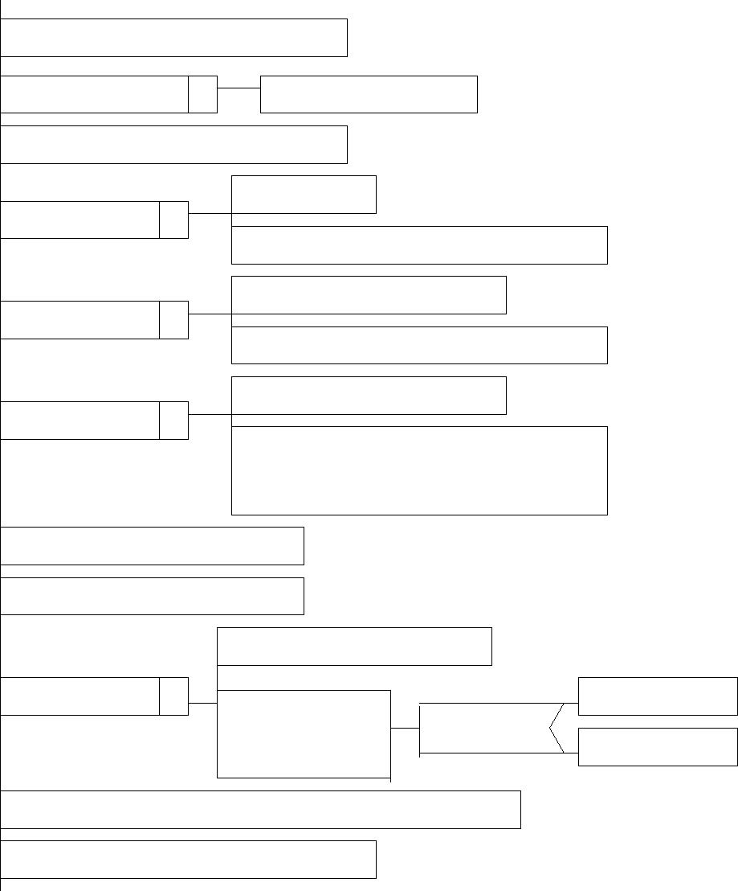
126
分别为 p1和 p2。（4）保存哈夫曼树数据。
（5）生成字符编码。
（6）保存字符编码数据。
算法描述如图 7-3所示。
接口参数：(无)
do-While(n<=1)
输入权值个数 n
计算结点个数 m=2n-1,申请存储空间 ht
输入字符和权值
for(i=0;i<n;i++)
for(i=n;i<m;i++)
for(i=n;i<m;i++)
ht[i].parent=ht[i].lchild=ht[i].rchild=-1
ht[i].ch='*';ht[i].weight=0
ht[i].parent=ht[i].lchild=ht[i].rchild=-1
Select(ht,i-1,&s1,&s2)
ht[s1].parent=i; ht[s2].parent=i;
ht[i].lchild=s1; ht[i].rchild=s2;
把哈夫曼树数据存储到文件中
cd[n-1]=0
start=n-1
for(i=0;i<n;i++)
cd[--start]='0'
cd[--start]='1'
for(j=i,f=ht[i].parent;
ht[f].lchild==j
f!=-1;j=f,f=ht[f].pare
code[i].ch=ht[i].ch;strcpy(code[i].coding,&cd[start])
把字符和编码数据数据保存到文件中
图 7-3 初始化函数算法描述示意图

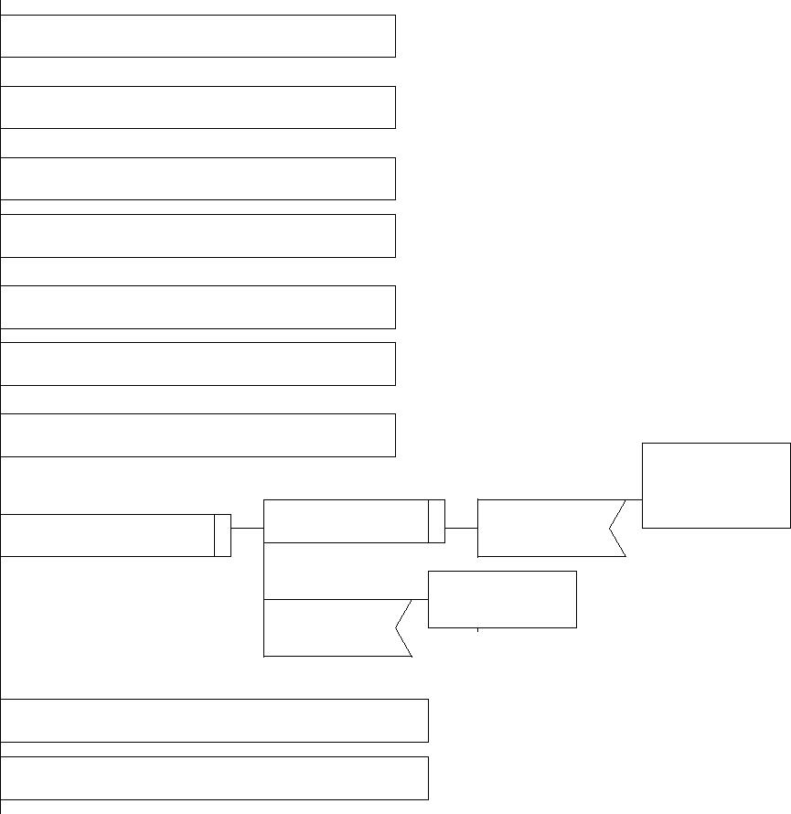
127
2、编码函数 Encode算法描述
原理：对被编码文件中的每个字符，在编码数据表中查找，若字符在编码数据表中，则取
出字符编码放入结果文件中。
算法描述如图 7-4所示。
接口参数：(无)
打开字符编码数据文件
读入字符及编码数据
从键盘上读入被编码文本串
把读入的文本串存储到文件中
打开存放编码结果的数据文件
读入字符及编码数据
写编码到文件
i++;
break
code[j].ch==Enc
odestr[i]
for(j=0;j<n;j++)
j==n
for(i=0; Encodestr;)
显示出错提示
return;
关闭文件
return
图 7-4 编码函数算法描述意图
3、译码函数 Decode算法描述
译码原理：依次从文件中读入“0”和“1”串，从哈夫曼树根结点开始，若读入的是“0”，
则指针以到根结点的左孩子结点；若为“1”，则指针以到根结点的右孩子结点。重复该过程，
直到指针达到哈夫曼树的叶结点，输出该叶结点对应的字符，即完成一个字符的译码。
算法描述如图 7-5所示。

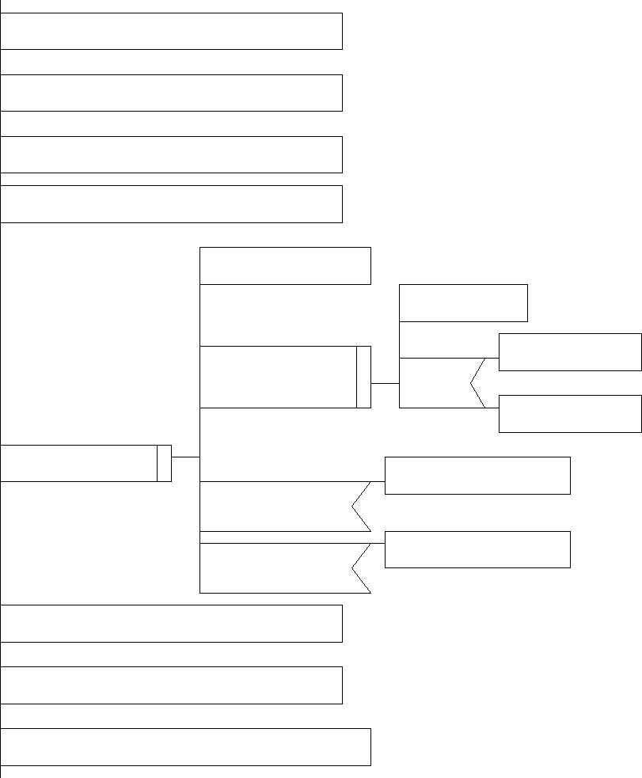
128
接口参数：(无)
读哈夫曼树数据文件数据
打开编码数据文件,文件指针 cfp
打开译码数据文件,文件指针 tfp
f=m-1
ch=fgetccfp)
f=ht[f].lchild
f=ht[f].lchild
while((!feof(CFP))&&
ht[f].lchild!=-1)
ch==‘0’
While(!feof(cfp))
fputc(ht[f].ch,TFP)
break
ht[f].lchild==-1
feof(cfp)
释放内存空间
关闭文件
return
图 7-5 译码函数算法描述示意图
3、显示哈夫曼树函数 PrintHuffmanTree算法描述
原理：显示哈夫曼树的过程实际上就是按先根顺序输出哈夫曼树结点的过程。如果要按凹
式形式输出结点，不仅要知道结点的输出顺序，而且要知道结点的层次，通过结点的层次可
以计算出输出内容凹进的格数。在先序遍历的非递归算法中，把结点的层次也作为栈元素的
基本内容就可以解决该问题。
栈的结点结构定义如下：

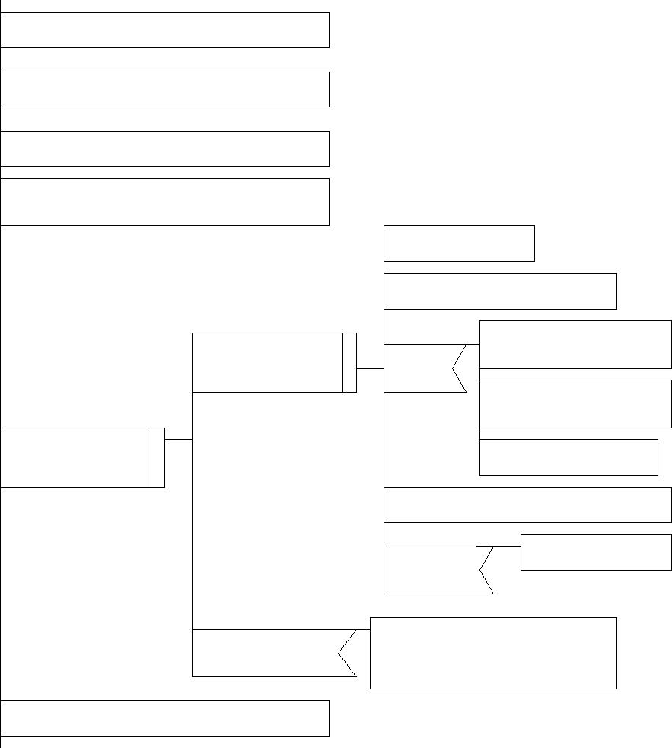
129
struct stacknode{
int NodeLevel;
//结点的层次
//结点的序号
int NodeElem;
};
采用顺序栈存储结构。
算法描述如图 7-6所示。
接口参数：(无)
读哈夫曼树数据文件数据
初始化栈:top=0
结点指针指向哈夫曼树根结点：node=m-1
结点层次初始化：level=1
输出凹进的空格
输出结点层次、权值和字符
stack[top].NodeElem=ht[
while(node!=-1)
node].rchild
右孩非空
stack[top].NodeLevel=lev
el+1
while((node!=-1)||(top!
=0))
top++
指针移向左孩：node=ht[node].lchild
Level++
node!==-1
top--
level=stack[top].NodeLevel
node=stack[top].NodeElem
栈不空
释放内存空间
图 7-6 显示哈夫曼树算法描述示意图
4、选择具有最小权值的两个根结点的函数 Select算法描述
原理：根结点的条件是指向父结点的指针为空。

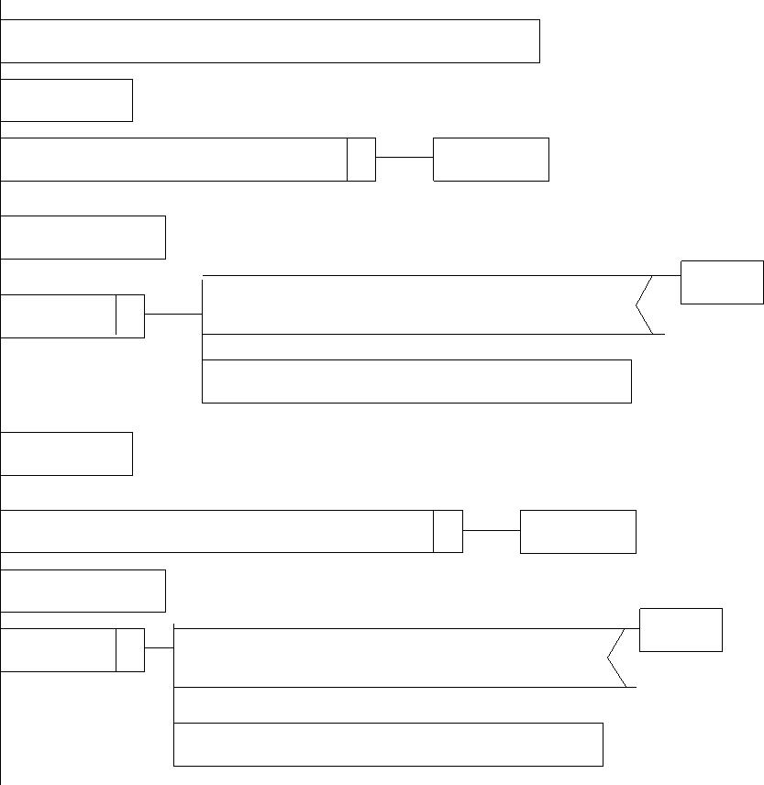
130
选择第一个具有最小权值的跟结点时，首先要找到第一个根结点，即父结点指针为
空的结点，再以此为基础找具有最小权值的根结点。
选择第二个具有最小权值的根结点时，首先要找到第一个根结点，即父结点指针为空，
而且不是第一个被选择的的结点，在以此为基础找具有最小权值的根结点时，同样要注
意，满足条件的结点既是根结点，又不是第一个已选结点。
算法描述如下图 7-7所示。
接口参数：struct node ht[],int n, int *s1,int *s2
*s1=0
while(*s1<=n&&ht[*s1].parent!=-1)
i=(*s1)+1
++(*s1)
*s1=i
ht[i].parent==-1&&ht[i].weight<ht[*s1].weight
i++
while(i<=n)
*s2=0
while(*s2<=n&&(ht[*s2].parent!=-1||*s2==*s1)
j=(*s2)+1
++(*s2)
*s2=j
j!=*s1&&ht[j].parent==-1&&ht[j].weight<ht[*s2].
weight
while(i<=n)
j++
图 7-7 选择最小结点算法描述示意图
七、思考题
1、若字符的编码不用“0”和“1”的字符表示，而采用 0和 1的字节二进制位表示，该
如何实现？
2、凹式形式显示哈夫曼树的算法若采用先序遍历的递归算法，该如何实现？

131
八、部分函数代码
#include<stdio.h>
#include<conio.h>
#include<ctype.h>
/* for size_t, printf()
/* for getch()
*/
*/
*/
/* for tolower()
#include<malloc.h> /* for malloc(), calloc(), free() */
#include<string.h> /* for memmove(), strcpy()
*/
/*树结构和全局结构指针*/
#define NODENUM 26
/*----------哈夫曼树结点结构-------------*/
struct node
{
char ch;
int weight;
int parent;
int lchild,rchild;
} *ht;
//指向哈夫曼树的存储空间的指针变量
/*----------字符编码结点结构-------------*/
struct HuffmanCoding
{ char ch;
char coding[NODENUM];
};
/*--------哈夫曼树遍历时栈的结点结构------*/
struct stacknode{
int NodeLevel;
int NodeElem;
};
/*---------------常量文件名---------------*/
const char *TableFileName = "HfmTbl.txt";
//哈夫曼树数据文件
= "CodeFile.txt"; //字符编码数据文件
//需编码的字符串文件
const char *CodeFileName
const char *SourceFileName = "SrcText.txt";
const char *EnCodeFileName = "EnCodeFile.txt"; //编码数据文件
const char *DecodeFileName = "DecodeFile.txt"; //译码字符文件
/************************************************************/
/*
释放哈夫曼树数据空间函数
*/
/************************************************************/
void free_ht()
{
if(ht != NULL)
{
free(ht);
ht = NULL;
}

132
}
/************************************************************/
/*
从文件读取哈夫曼树数据函数
*/
/************************************************************/
int ReadFromFile()
{
int i;
int m;
FILE *fp;
if((fp=fopen(TableFileName,"rb"))==NULL)
{
printf("cannot open %s\n", TableFileName);
getch();
return 0;
}
fread(&m,sizeof(int),1,fp); //m为数据个数
free_ht();
ht=(struct node *)malloc(m*sizeof(struct node));
fread(ht,sizeof(struct node),m,fp);
fclose(fp);
return m;
}
/************************************************************/
/*
/*
吃掉无效的垃圾字符函数函数
*/
*/
从键盘读字符数据时使用，避免读到无效字符
/************************************************************/
void EatCharsUntilNewLine()
{
while(getchar()!='\n') continue;
}
/************************************************************/
/*
选择权值最小的两个根结点函数
*/
/************************************************************/
void Select(struct node ht[],int n, int *s1,int *s2)
{ int i,j;
（学生完成）
}
/************************************************************/
/*
创建哈夫曼树和产生字符编码的函数
*/
/************************************************************/
void Initialization()
{
int i=0,n,m,j,f,s1,s2,start;

133
char cd[NODENUM];
struct HuffmanCoding code[NODENUM];
FILE *fp;
printf("输入字符总数 n:");
scanf("%d",&n);
EatCharsUntilNewLine();
m=2*n-1;
ht=(struct node *)malloc(m*sizeof(struct node));
//申请哈夫曼树的存储空间
/********************************************************/
/*
/*
/*
/*
创建哈夫曼树
*/
*/
*/
*/
1、输入字符和权值
2、初始化哈夫曼树
3、建立哈夫曼树
/********************************************************/
//把哈夫曼树的数据存储到文件中
if((fp=fopen(TableFileName,"wb"))==NULL)
{ printf("cannot open %s\n", TableFileName);
getch();
return;
}
fwrite(&m,sizeof(int),1,fp);
fwrite(ht,sizeof(struct node),m,fp);
fclose(fp);
/*********************************************************/
/*
/*
产生字符编码
*/
*/
从页结点开始，沿父结点上升，直到根结点 ，若沿
/* 父结点的左分支上升，则得编码字符“0”， 若沿父结
/* 点的右分支上升，则得编码字符“1”
*/
*/
/*********************************************************/
//把字符编码数据存储到文件中
if(!(fp=fopen(CodeFileName,"wb")))
{
printf("cannot open %s\n", CodeFileName);
getch();
return;
}
fwrite(&n,sizeof(int),1,fp);
fwrite(code,sizeof(struct HuffmanCoding),n,fp);
fclose(fp);
free_ht();
printf("\nInitial successfule!\n");

134
getch();
}
/************************************************************/
/*
哈夫曼编码的函数
*/
/************************************************************/
void Encode(void)
{
int i,j,n;
char Encodestr[256];
struct HuffmanCoding code[NODENUM];
FILE *fp1, *fp2;
/********************************************************/
/*
/*
/*
/*
/*
/*
/*
/*
/*
字符编码
*/
*/
*/
*/
*/
*/
*/
*/
*/
1、读字符编码数据
2、读需编码的字符串
3、存储被编码的字符串数据到文件中
4、打开存储编码的数据文件
5、字符编码
方法：依次从被编码的字符串中取一个字符，然后
字符编码表中查找对应字符，若找到，则把对应
的编码输出到编码数据文件中。
/********************************************************/
}
/************************************************************/
/*
哈夫曼译码的函数
*/
/************************************************************/
void Decode()
{
FILE *CFP, *TFP;
char DeCodeStr[256];
char ch;
int f,m;
/********************************************************/
/*
字符译码
*/
*/
*/
*/
*/
*/
/* 1、读哈夫曼树数据
/* 2、打开编码数据文件
/* 3、打开存储译码的数据文件
/* 4、字符译码
/*
/*
/*
/*
/*
方法：依次从编码数据文件中读取编码字符，并从
哈夫曼树开始，若是数字字符“0”，则沿其左分
支下降到孩子结点；若是数字字符“1”，则沿其
右分支下降到孩子结点；如此反复，直到页结点，
则输出页结点对应的字符到译码数据文件中，并
*/
*/
*/
*/

135
/*
/*
显式。每当译出一个字符，又从页结点开始，如
*/
此重复若找到，直到读完编码数据文件中所有字符。 */
/********************************************************/
free_ht();
fclose(CFP);
fclose(TFP);
printf("\n");
getch();
}
/************************************************************/
/*
以凹式形式打印哈夫曼树的函数
*/
/************************************************************/
void PrintHuffmanTree()
{ int i,node,child,level,m,top;
struct stacknode stack[80];
m=ReadFromFile();
printf("\n%10c
Huffman TRee in Level\n",' ');
printf("%10c--------------------------------------\n",' ');
（学生完成）
}
/************************************************************/
/*
打印哈夫曼字符编码的函数
*/
/************************************************************/
void PrintCharCoding()
{ int i,n;
struct HuffmanCoding code[NODENUM];
FILE *fp;
/********************************************************/
/*
/*
/*
/*
/*
/*
/*
/*
/*
打印字符编码
*/
*/
*/
*/
1、读字符编码数据
2、打印字符编码数据
格式：
character
coding
*/
----------------------
-
*/
charactor
coding
*/
*/
*/
/********************************************************/
}
/************************************************************/
/*
以表的形式打印哈夫曼树的函数
*/
/************************************************************/
void PrintHuffmanTable()

136
{ int i,m;
FILE *fp;
/************************************************************/
/*
/*
/*
/*
/*
/*
/*
/*
/*
打印字符编码
*/
*/
*/
*/
*/
*/
1、读哈夫曼树数据
2、打印哈夫曼树数据
格式：
Huffman Table
----------------------------------------------------------------------
Number charactor weight Parent Lchild Rchild
*/
*/
*/
/************************************************************/
free_ht();
}
int nemu()
{
int num;
printf("\n
printf("
printf("
printf("
printf("
printf("
printf("
printf("
printf("
******* huffman arithmetic demonstration *********\n");
*%15c1---Initial%23c\n",' ','*');
*%15c2---Encode%24c\n",' ','*');
*%15c3---Decode%24c\n",' ','*');
*%15c4---Print huffmantree%13c\n",' ','*');
*%15c5---Print huffman Table%11c\n",' ','*');
*%15c6---Print char Coding%13c\n",' ','*');
*%15c7---Quit%26c\n",' ','*');
**************************************************\n");
printf("%15cSelcet 1,2,3,4,5,6,7: ",' ');
do{
scanf("%d",&num);
}while(num<1 ||num>7);
return(num);
}
void main()
{ while(1)
{
switch(nemu())
{
case 1:
Initialization();
break;
case 2:
Encode();

137
break;
case 3:
Decode();
break;
case 4:PrintHuffmanTree();
break;
case 5:PrintHuffmanTable();
break;
case 6:PrintCharCoding();
break;
case 7:
return;
}
}
}

